5 系统实现

5.1 用户模块实现

5.1.1 系统首页
当进去校园实验室预约系统时，显示的是该系统首页，即轮播图与实验室资讯，如图5-1所示。

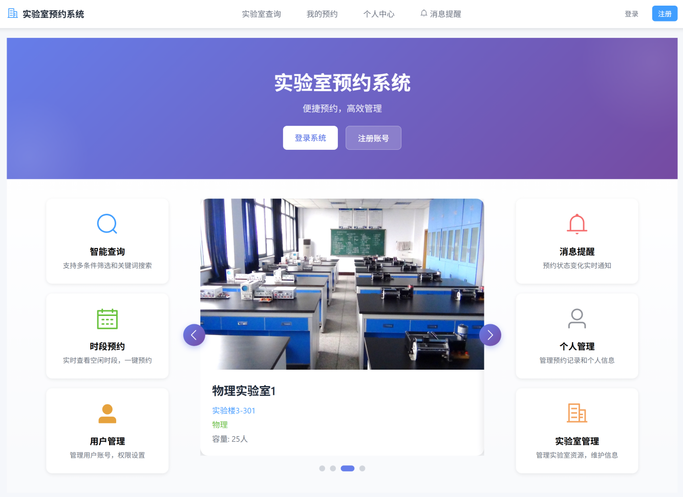
图5-1 首页

5.1.2注册登录
如图5-2、5-3所示。
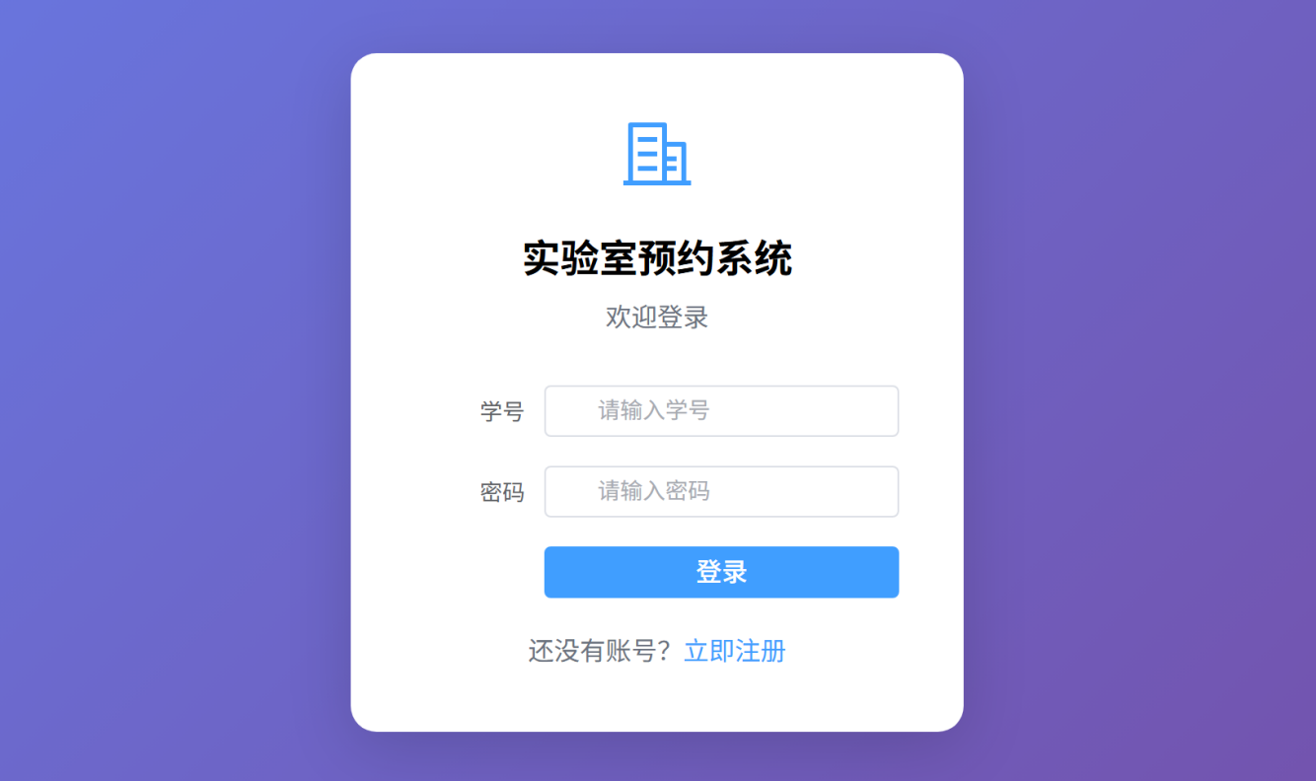
图5-2 登录
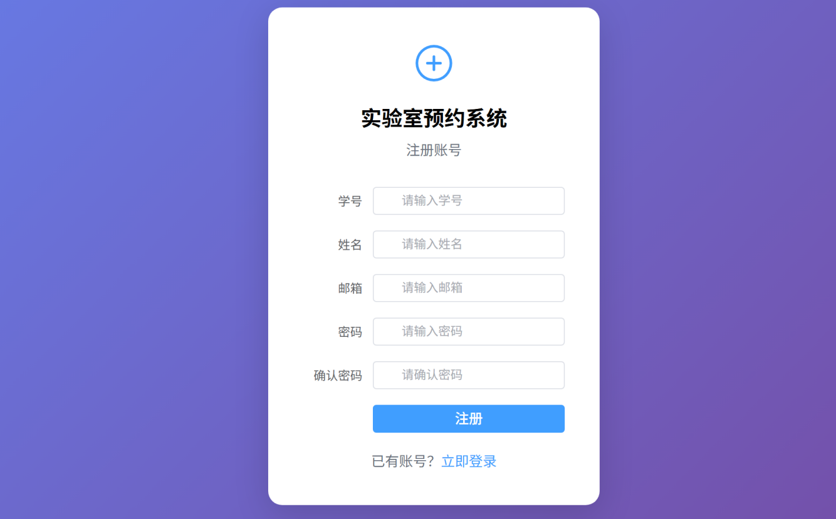
图5-3 注册

5.1.3实验室查询页
如图5-4所示。
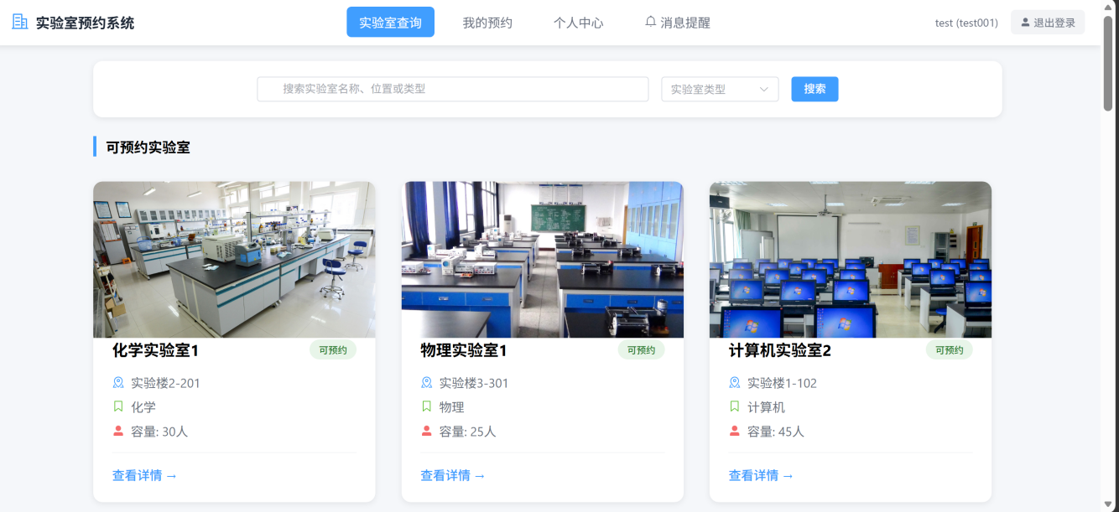
图5-4 实验室查询页

5.1.4实验室详情页
如图5-5所示
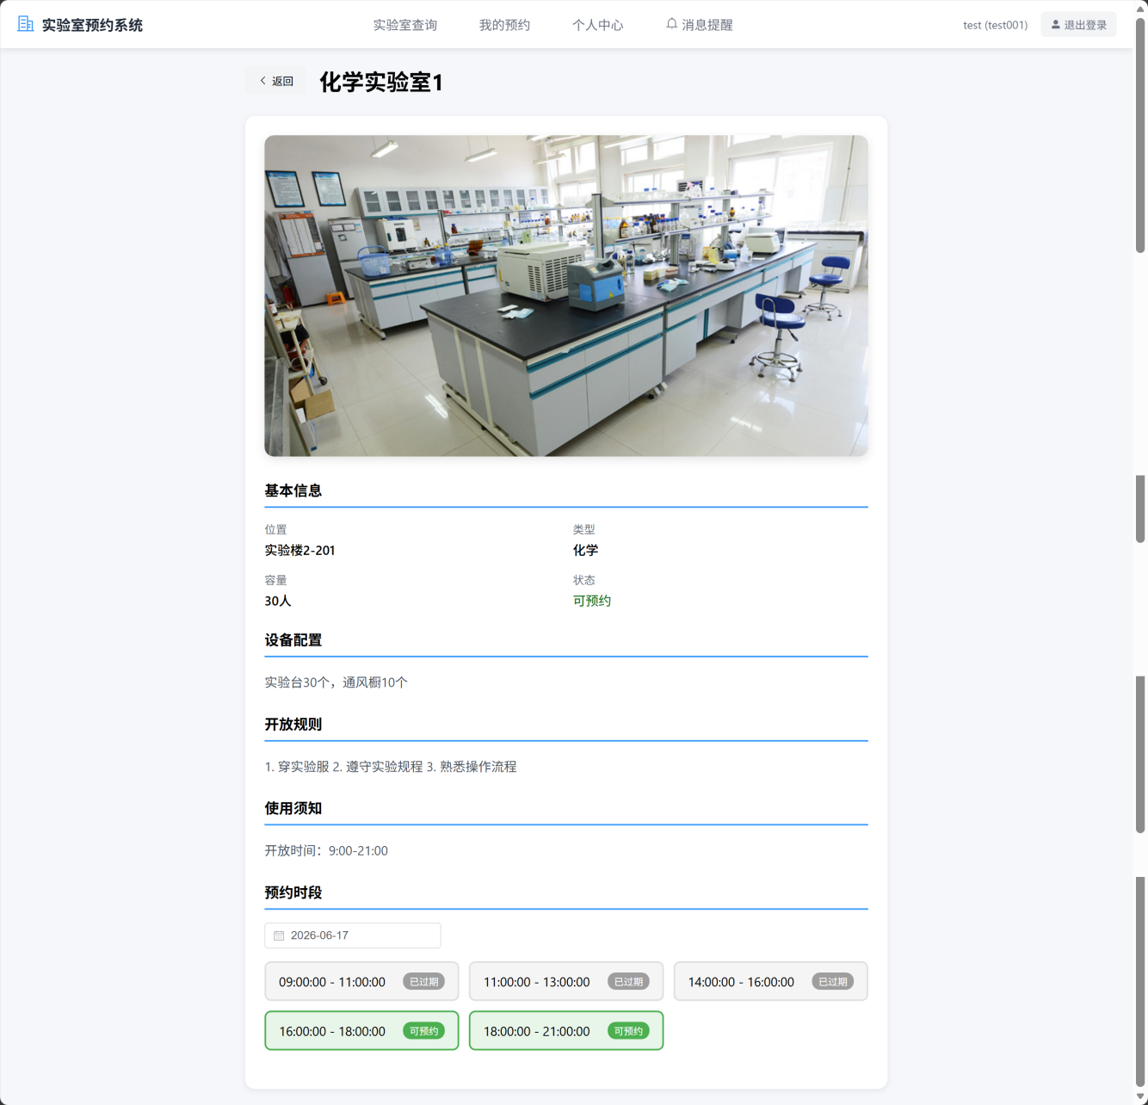
图5-5 实验室详情页

5.1.5我的预约
如图5-6所示
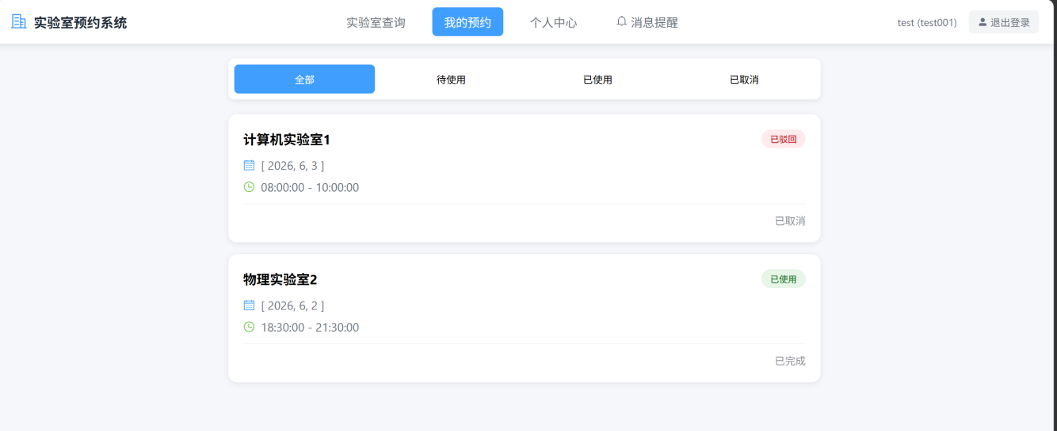
图5-6 通知公告

5.1.6个人中心
如图5-7，5-8，5-9所示。
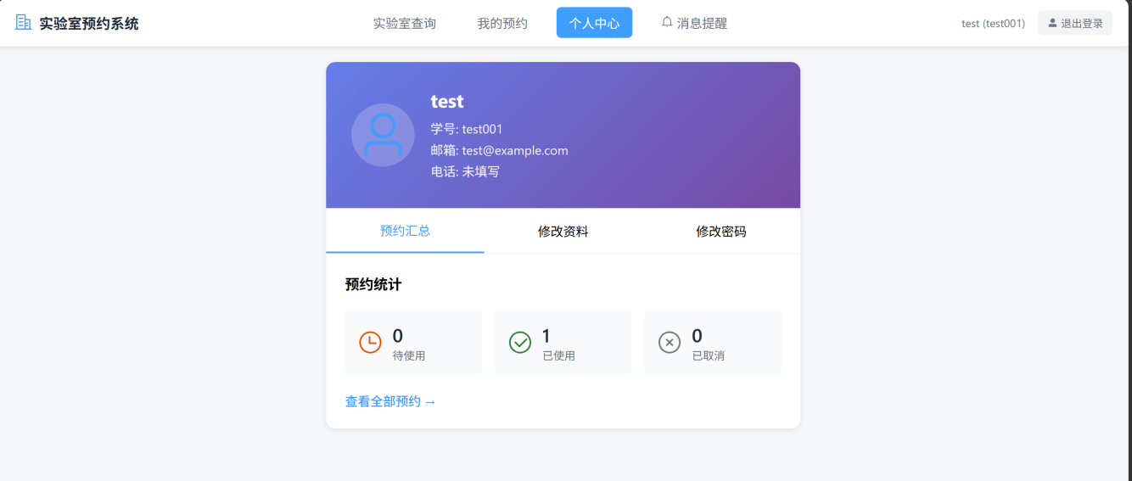
图5-7 预约汇总
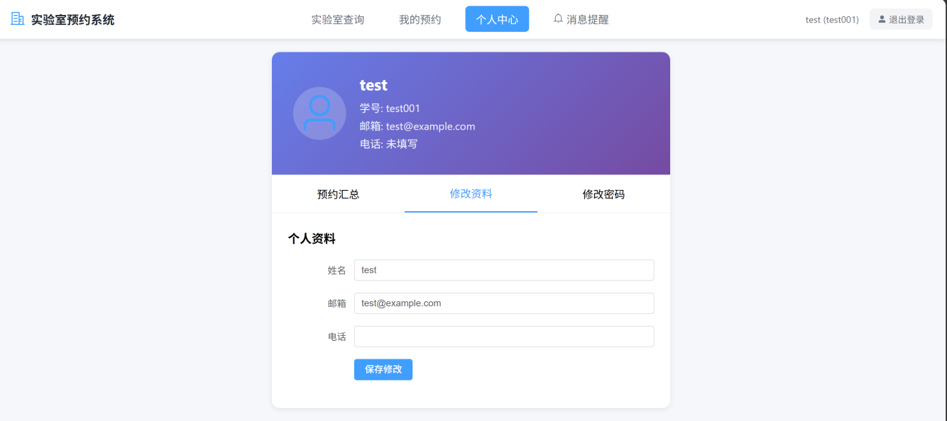
图5-8 修改资料
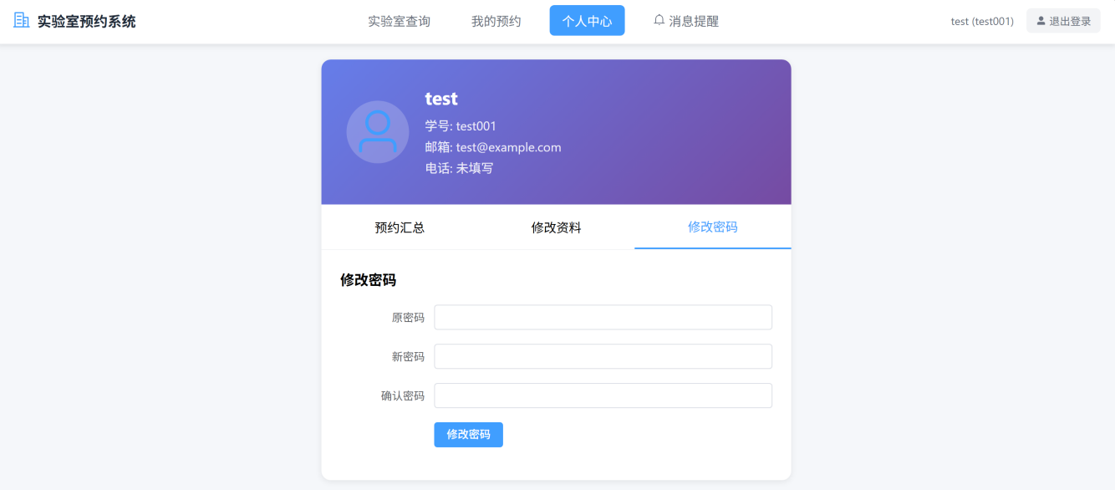
图5-9 修改密码

5.1.7消息提醒
如图5-10所示。
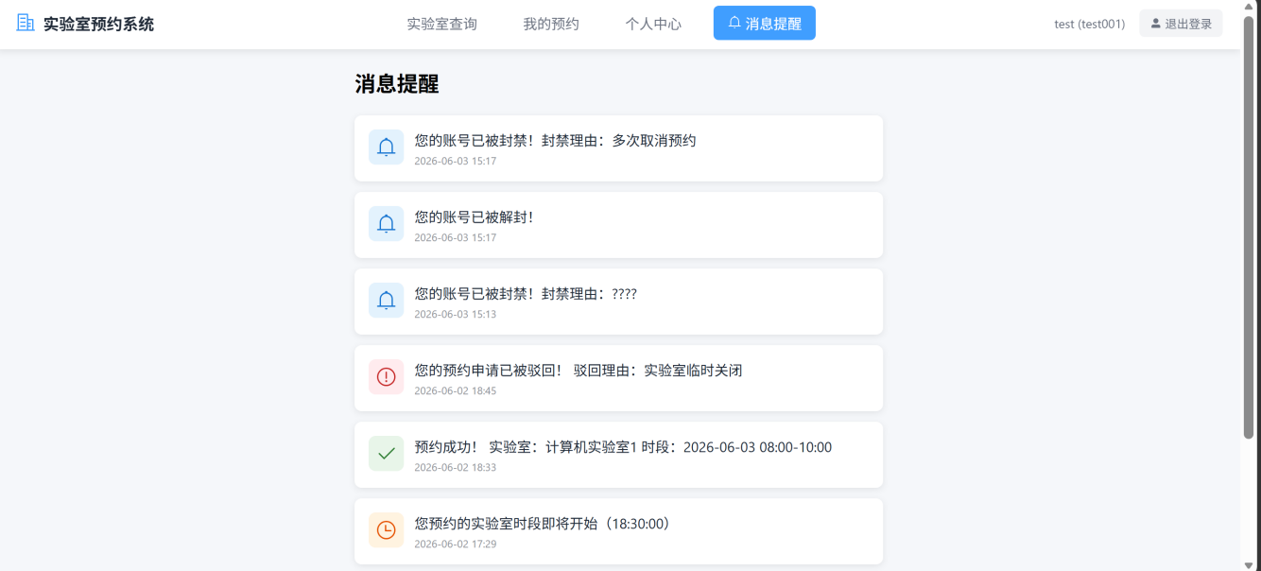
图5-10 消息提醒

5.2 管理员功能模块实现

5.2.1实验室管理页
如图5-11所示
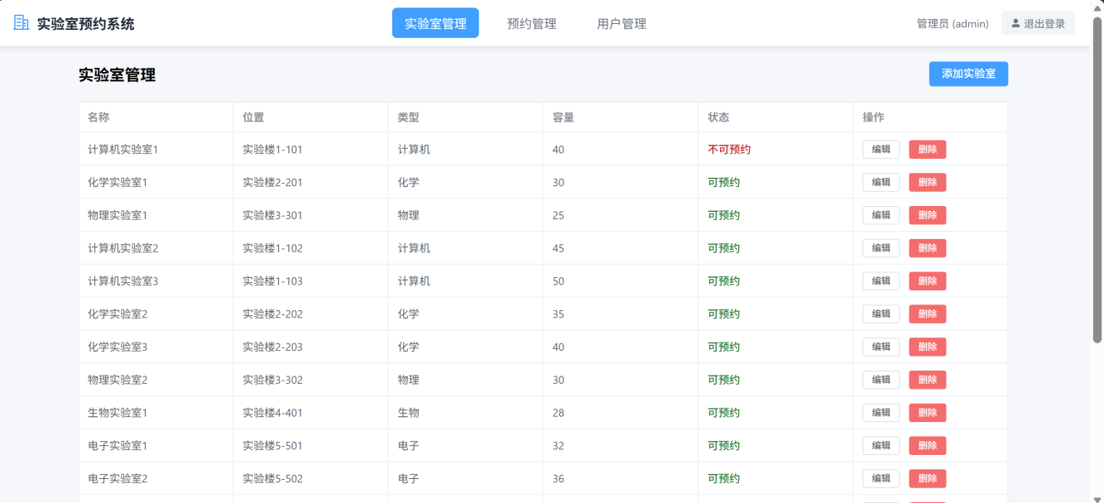
图5-11 实验室管理页

5.2.2预约管理
如图5-12所示
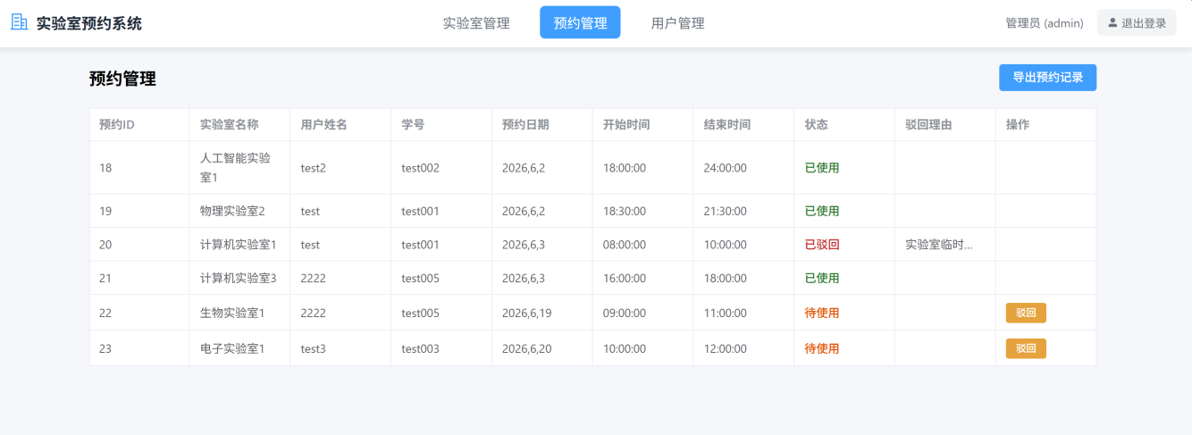
图5-12 预约管理

5.2.3用户管理
如图5-13所示
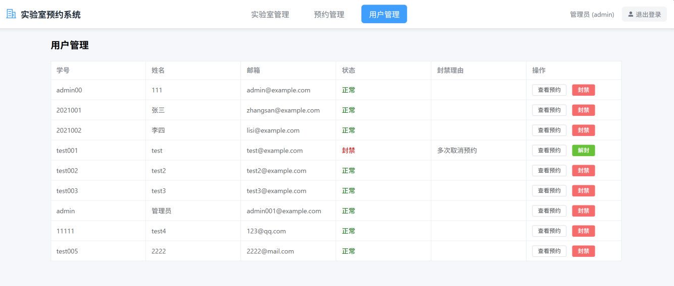
图5-13 用户管理

